REPORTE DE PRUEBAS DE SOFTWARE - PLAGACONTROL 🌿

PLAGACONTROL 🌿
Sistema Integral de Control y Reporte de Plagas Agrícolas
REPORTE DE PRUEBAS DE SOFTWARE (QA)
Nombre del Proyecto: | PlagaControl
Materia: | Desarrollo Web Integral
Carrera: | IDGS
Integrantes: | 4
[Integrante 1: | Vichique Hernandez Eduardo Adan
[Integrante 2: | Murillo Lopez Eduardo
[Integrante 3: | Garcia Lezama Luis Alberto
Docente: | ARTURO BRAVO BAEZ
Fecha: | 14 de Julio de 2026

ÍNDICE
- Portada
- Introducción
- 2.1 Objetivo del Reporte
- 2.2 Importancia de las Pruebas de Software
- 2.3 Alcance de las Pruebas Realizadas
- Plan de Pruebas
- 3.1 Objetivo del Plan de Pruebas
- 3.2 Alcance del Sistema (Módulos Evaluados)
- 3.3 Estrategia de Pruebas
- 3.4 Herramientas Utilizadas
- Diseño de Casos de Prueba
- 4.1 TC-01: Registro de Nuevo Usuario con Validación de Contraseña Fuerte
- 4.2 TC-02: Inicio de Sesión y Verificación de Doble Factor (MFA - TOTP)
- 4.3 TC-03: Creación de Reporte de Plaga con Carga de Imagen y Coordenadas GPS
- 4.4 TC-04: Escaneo Automático de Hojas de Caña con Inferencia de IA (FastAPI + Keras)
- 4.5 TC-05: Consulta y Filtrado de Plagas en el Mapa Interactivo (Leaflet)
- 4.6 TC-06: Creación y Respuesta a Hilos de Soporte en el Foro Comunitario
- 4.7 TC-07: Visualización de Bitácora de Auditorías (Rol de Administrador)
- Ejecución de las Pruebas
- 5.1 Tabla de Resumen de Ejecución
- 5.2 Bitácora de Procedimiento Detallado por Caso
- Reporte de Errores (Bug Report)
- 6.1 Registro de Incidencias y Limitaciones Encontradas
- 6.2 Análisis de Validaciones Robustas
- Reejecución de Pruebas
- 7.1 Estado Final del Sistema Post-Prueba
- Conclusiones y Recomendaciones
- Evidencias Visuales (Marcadores)

2. INTRODUCCIÓN

2.1 Objetivo del Reporte
El presente documento tiene como objetivo registrar de manera detallada y formal las pruebas de software (QA) ejecutadas sobre el sistema PlagaControl. A través de este reporte, se pretende consolidar la evidencia de que los flujos críticos de la aplicación funcionan conforme a las especificaciones técnicas requeridas, garantizando la estabilidad, integridad y seguridad de la información del sector agrícola que interactúa con la plataforma.

2.2 Importancia de las Pruebas de Software
En el ciclo de desarrollo de software, el aseguramiento de la calidad (QA) actúa como el pilar fundamental que mitiga fallos críticos en producción. Las pruebas de software permiten:
- Validar la seguridad: Asegurar que los mecanismos de protección de datos (como la encriptación bcrypt, sesiones basadas en JSON Web Tokens y la autenticación multifactor) eviten accesos no autorizados.
- Optimizar la usabilidad: Garantizar que los agricultores y administradores agrícolas dispongan de una aplicación móvil fluida y reactiva.
- Prevenir errores de negocio: Comprobar que la predicción de plagas mediante Inteligencia Artificial y la geolocalización de brotes se almacenen e interactúen sin discrepancias en la base de datos relacional.

2.3 Alcance de las Pruebas Realizadas
Las actividades de aseguramiento de calidad contemplaron la evaluación funcional del sistema híbrido móvil. El alcance abarca la interfaz de usuario en el frontend (Ionic 7 + Angular 17), los endpoints y middlewares del backend (Node.js + Express), el procesamiento lógico de la base de datos (PostgreSQL 15) y las peticiones de inferencia hacia el microservicio de Machine Learning (FastAPI + TensorFlow Keras).

3. PLAN DE PRUEBAS

3.1 Objetivo del Plan de Pruebas
Validar el comportamiento funcional de los flujos de usuario (registro, inicio de sesión con MFA, reportes de plagas y foro), la precisión de la inferencia de imágenes del modelo de caña de azúcar, la consistencia de los datos almacenados en PostgreSQL y la correcta auditoría interna del sistema, asegurando que se cumplan las políticas de desarrollo estipuladas.

3.2 Alcance del Sistema (Módulos Evaluados)
El plan de pruebas evalúa únicamente los módulos realmente construidos e implementados en el repositorio del proyecto:
- Inicio / Dashboard: Resumen visual del perfil de usuario y estadísticas rápidas.
- Autenticación (Login / Registro / MFA): Registro seguro, validación de contraseñas de alta seguridad mediante `express-validator` e inicio de sesión temporal bloqueado por Double-Factor Auth (TOTP via speakeasy).
- Scanner / IA (Machine Learning): Interfaz para adjuntar imágenes de hojas de caña, envío al microservicio FastAPI, ejecución de inferencia del modelo y retorno de recomendaciones de control fitosanitario.
- Mapa de Plagas: Visualización geográfica de brotes en un plano Leaflet interactivo cargado con coordenadas relativas obtenidas de la base de datos.
- Reportes de Plagas: Creación y almacenamiento de reportes con fotos, coordenadas geográficas, estados de validación y sección interactiva para agregar comentarios.
- Foro Comunitario: Módulo para la creación de temas y publicación de respuestas con sistema de calificación de utilidad de soporte técnico ("ayudas").
- Guías Técnicas: Listado de plagas, fichas de descripción y recomendaciones de manejo.
- Auditoría (Administración): Panel exclusivo para administradores que despliega la bitácora de auditorías (`auditorias`) detallando acciones críticas tomadas por los usuarios de la plataforma y su origen IP.

3.3 Estrategia de Pruebas
Para la certificación del sistema se aplicaron las siguientes estrategias:
- Pruebas Funcionales (Caja Negra): Validan el comportamiento de las vistas y componentes frente a las entradas esperadas del usuario final.
- Pruebas de Interfaz de Usuario (UI): Inspección de componentes de Ionic (menú de navegación por pestañas, botones de acción, diálogos modales y toasts de error/éxito) y adaptabilidad responsiva.
- Pruebas de Validación: Pruebas negativas y positivas a los campos de entrada para comprobar la respuesta del backend ante datos nulos o inválidos (uso de `express-validator`).
- Pruebas de Integración: Evaluación de la comunicación e integridad transaccional entre las tres capas del sistema: Frontend Ionic/Capacitor $\rightarrow$ Backend Express $\rightarrow$ PostgreSQL y ML Service.
- Pruebas de Usabilidad: Verificación del flujo de usuario continuo, garantizando tiempos de respuesta adecuados en el scanner y claridad en las alertas.
- Pruebas de Aceptación: Garantizan que las directrices básicas de negocio (por ejemplo, que las guías de plagas solo sean modificadas por administradores) se cumplan estrictamente.

3.4 Herramientas Utilizadas
De acuerdo al stack tecnológico implementado en PlagaControl, las herramientas usadas para realizar las pruebas fueron:
- Android Studio: Entorno para emular el APK compilado mediante Capacitor en dispositivos virtuales con Android OS.
- Capacitor CLI: Herramienta utilizada para sincronizar el compilado de Angular (`www`) al contenedor nativo de Android.
- Logcat: Consola interna de Android Studio para monitorear en tiempo real los logs del sistema operativo móvil, permisos de cámara e incidencias internas.
- Google Chrome DevTools (Remote Debugging): Herramienta para inspeccionar la interfaz de Ionic corriendo en el emulador de Android a través de la URL de inspección web, permitiendo revisar la pestaña de Red (Network) y la consola JavaScript.
- Postman: Cliente HTTP para la validación directa de los endpoints de la API REST del backend (puerto 3000) y de Machine Learning (puerto 8000).
- PostgreSQL GUI (pgAdmin/DBeaver): Para realizar consultas directas y auditorías físicas a las tablas relacionales con el fin de comprobar el almacenamiento inmediato de registros.

4. DISEÑO DE CASOS DE PRUEBA
A continuación se detallan los 7 casos de prueba diseñados a partir de la lógica de negocio y los controladores del proyecto.

4.1 Caso de Prueba: TC-01
:--- | :---
ID | TC-01
Nombre del caso | Registro de Nuevo Usuario con Validación de Contraseña Fuerte
Objetivo | Comprobar que el sistema rechaza contraseñas débiles y permite el registro únicamente con contraseñas que cumplan criterios de alta seguridad.
Requisitos previos | El usuario no debe estar registrado en el sistema. El backend debe estar activo.
Datos de entrada | Nombre: "Eduardo", Apellido: "Vichique", Email: "eduardo@plagas.com", Contraseña Débil: "123456", Contraseña Fuerte: "Plagas2026!"
Pasos | 1. Ingresar a la pantalla de registro.<br>2. Digitar los datos del usuario utilizando la contraseña débil e intentar registrarse.<br>3. Confirmar que se muestre el error de contraseña débil.<br>4. Cambiar la contraseña a la contraseña fuerte e intentar registrarse nuevamente.<br>5. Confirmar que el registro sea exitoso.
Resultado esperado | El sistema debe mostrar un error de validación ante el intento con contraseña débil. Al ingresar la contraseña fuerte, el sistema debe registrar el usuario, retornar un JWT y redirigir a la aplicación.
Resultado obtenido | Bloqueo automático ante contraseñas que no cumplen con los requerimientos (minLength: 8, 1 mayúscula, 1 minúscula, 1 número y 1 carácter especial). Creación exitosa en base de datos al corregir los datos.
Estado | Aprobado

4.2 Caso de Prueba: TC-02
:--- | :---
ID | TC-02
Nombre del caso | Inicio de Sesión y Verificación de Doble Factor (MFA - TOTP)
Objetivo | Validar que un usuario con la función de MFA habilitada no pueda acceder al sistema directamente con sus credenciales básicas sin antes ingresar un código de autenticación TOTP válido generado en su app de autenticación.
Requisitos previos | Usuario registrado con MFA activado previamente en su perfil.
Datos de entrada | Email: "mfa_user@plagas.com", Contraseña: "UserSecure123!", Código TOTP de 6 dígitos.
Pasos | 1. Ir a la pantalla de Login.<br>2. Digitar Email y Contraseña.<br>3. Hacer clic en "Iniciar Sesión".<br>4. Comprobar que el sistema reconozca que requiere MFA y solicite el código de 6 dígitos.<br>5. Ingresar un código TOTP incorrecto y verificar el rechazo.<br>6. Ingresar el código TOTP correcto desde la aplicación autenticadora y verificar acceso.
Resultado esperado | El primer paso debe devolver un `tempToken` con `mfaRequired: true`. Al ingresar el código TOTP válido, se debe autorizar al usuario y emitir el JWT definitivo de sesión.
Resultado obtenido | Acceso denegado con código TOTP inválido. Generación de JWT definitivo de sesión inmediatamente después de ingresar el código TOTP correcto de 6 dígitos.
Estado | Aprobado

4.3 Caso de Prueba: TC-03
:--- | :---
ID | TC-03
Nombre del caso | Creación de Reporte de Plaga con Carga de Imagen y Coordenadas GPS
Objetivo | Validar que un agricultor registrado pueda registrar un reporte de plaga adjuntando un título descriptivo, coordenadas geográficas automáticas y una imagen capturada por la cámara del dispositivo móvil.
Requisitos previos | Usuario autenticado e inicio de sesión activo. Permisos de cámara y localización concedidos en el emulador de Android.
Datos de entrada | Título: "Presencia de Pulgón en Sección Norte", Descripción: "Se detectan hojas amarillentas con presencia de insectos", Latitud: 19.432608, Longitud: -99.133208, Archivo de Imagen: `pulgon.jpg`.
Pasos | 1. Ir a la pestaña "Reportes".<br>2. Presionar el botón de crear reporte nuevo.<br>3. Diligenciar título y descripción.<br>4. Permitir la captura/selección de la imagen en la app móvil.<br>5. Verificar la obtención de la geolocalización del dispositivo.<br>6. Presionar "Enviar".
Resultado esperado | El cliente debe enviar una petición HTTP `POST` multipart/form-data. El backend debe almacenar el reporte, asignar la URL de la imagen cargada y responder con código de estado HTTP 201. El reporte debe enlistarse en el historial de reportes.
Resultado obtenido | Reporte creado exitosamente en la tabla `reportes`. La imagen es guardada en la carpeta de uploads del servidor y las coordenadas se mapean en la respuesta de manera precisa.
Estado | Aprobado

4.4 Caso de Prueba: TC-04
:--- | :---
ID | TC-04
Nombre del caso | Escaneo Automático de Hojas de Caña con Inferencia de IA (FastAPI + Keras)
Objetivo | Verificar que la aplicación envíe correctamente una fotografía de hojas de caña al microservicio de Machine Learning y reciba en menos de 3 segundos un diagnóstico preciso y recomendaciones fitosanitarias.
Requisitos previos | Microservicio `ml-service` y modelo Keras (`best_model.keras`) cargados.
Datos de entrada | Imagen de prueba con plaga real (`saccharalis_test.jpg`).
Pasos | 1. Ir a la pestaña "Scanner".<br>2. Presionar "Seleccionar Imagen" y subir el archivo.<br>3. Observar la vista previa de la imagen cargada en la pantalla.<br>4. Presionar el botón "Analizar Imagen".<br>5. Esperar el procesamiento de inferencia del servidor.
Resultado esperado | El sistema debe mostrar un spinner de carga y posteriormente desplegar el resultado del análisis: Nombre de la plaga detectada (ej. Diatraea saccharalis), porcentaje de confianza (ej. 94.5%) y una recomendación de control fitosanitario.
Resultado obtenido | La imagen fue procesada por el modelo convolucional en FastAPI. Retornó el diagnóstico y las recomendaciones específicas y se almacenó en la tabla `predicciones` de PostgreSQL en 0.85 segundos.
Estado | Aprobado

4.5 Caso de Prueba: TC-05
:--- | :---
ID | TC-05
Nombre del caso | Consulta y Filtrado de Plagas en el Mapa Interactivo (Leaflet)
Objetivo | Validar que los reportes creados previamente se mapeen en la ubicación exacta señalada en sus coordenadas de latitud y longitud a través de marcadores en el mapa Leaflet.
Requisitos previos | Deben existir reportes guardados en la base de datos con coordenadas válidas de latitud y longitud.
Datos de entrada | Selección de la pestaña "Mapa" en la barra de navegación inferior.
Pasos | 1. Iniciar sesión en la aplicación móvil.<br>2. Hacer clic en la pestaña "Mapa" en el menú de Ionic.<br>3. Esperar que se inicialice la instancia del mapa Leaflet.<br>4. Hacer clic sobre un marcador del mapa y validar la información del globo informativo (Popup).
Resultado esperado | El mapa interactivo debe cargar los marcadores correspondientes a los reportes de plagas registrados. Al hacer clic sobre cualquier marcador, debe abrirse un popup mostrando el título del reporte, el tipo de plaga y un enlace al detalle del reporte.
Resultado obtenido | Marcadores representados geográficamente de manera correcta en el mapa. La información detallada de cada reporte se despliega de forma dinámica al interactuar con el marcador.
Estado | Aprobado

4.6 Caso de Prueba: TC-06
:--- | :---
ID | TC-06
Nombre del caso | Creación y Respuesta a Hilos de Soporte en el Foro Comunitario
Objetivo | Comprobar que los usuarios puedan interactuar en el foro de la comunidad agrícola publicando dudas técnicas y respondiendo a hilos existentes.
Requisitos previos | Usuario autenticado. Acceso al módulo del foro disponible en las pestañas.
Datos de entrada | Tema Título: "Duda sobre Dosis de Aceite de Neem", Contenido: "¿Cuántos ml/litro aplican para mosca blanca?", Categoría: "Control Orgánico". Respuesta: "Yo aplico 5ml por litro de agua con jabón potásico".
Pasos | 1. Entrar en la pestaña "Foro".<br>2. Presionar el botón para crear un nuevo tema e ingresar el título, contenido y categoría.<br>3. Guardar y verificar que aparezca en la lista general de temas.<br>4. Acceder al tema recién creado.<br>5. Digitar una respuesta en la sección inferior y enviarla.
Resultado esperado | El tema y la respuesta deben guardarse en la base de datos (tablas `foro` y `respuestas` respectivamente) asociados al ID de usuario del creador, mostrándose ordenados cronológicamente.
Resultado obtenido | Hilo de discusión creado exitosamente. Las respuestas asociadas se enlazan y muestran el nombre y avatar del usuario que responde.
Estado | Aprobado

4.7 Caso de Prueba: TC-07
:--- | :---
ID | TC-07
Nombre del caso | Visualización de Bitácora de Auditorías (Rol de Administrador)
Objetivo | Comprobar que solo los usuarios con rol `'admin'` pueden ver la bitácora de auditorías (`auditorias`) que registra las actividades internas críticas.
Requisitos previos | Contar con dos usuarios de prueba: uno con rol `'user'` y otro con rol `'admin'`.
Datos de entrada | Credenciales de administrador (`admin@plagacontrol.com` / `123456`) y credenciales de usuario estándar.
Pasos | 1. Iniciar sesión con el usuario estándar e intentar navegar manualmente al path `/admin/auditorias` en la aplicación.<br>2. Confirmar que el sistema bloquee el acceso y lo redirija al Home (aplicando el `RoleGuard`).<br>3. Cerrar sesión.<br>4. Iniciar sesión con el usuario administrador.<br>5. Ir al panel de administración y presionar "Auditorías".
Resultado esperado | El usuario estándar debe ser bloqueado por el guard de seguridad. El administrador debe poder acceder al módulo y visualizar la lista detallada de logs: usuario involucrado, acción ("Crear Reporte", "Registro de nuevo usuario", etc.), IP de procedencia y fecha.
Resultado obtenido | Acceso denegado de forma exitosa para el rol de usuario normal. Para el rol administrador, se cargaron los logs del sistema recuperados desde el endpoint `GET /api/users/admin/auditorias`.
Estado | Aprobado

5. EJECUCIÓN DE LAS PRUEBAS

5.1 Tabla de Resumen de Ejecución
:---: | :--- | :---: | :---:
TC-01 | Registro de Nuevo Usuario con Validación de Contraseña Fuerte | Validación / Funcional | Aprobado
TC-02 | Inicio de Sesión y Verificación de Doble Factor (MFA - TOTP) | Seguridad / Integración | Aprobado
TC-03 | Creación de Reporte de Plaga con Carga de Imagen y Coordenadas GPS | Funcional / Integración | Aprobado
TC-04 | Escaneo Automático de Hojas de Caña con Inferencia de IA | Integración / Usabilidad | Aprobado
TC-05 | Consulta y Filtrado de Plagas en el Mapa Interactivo (Leaflet) | Interfaz / Funcional | Aprobado
TC-06 | Creación y Respuesta a Hilos de Soporte en el Foro Comunitario | Funcional / Integración | Aprobado
TC-07 | Visualización de Bitácora de Auditorías (Rol de Administrador) | Seguridad / Aceptación | Aprobado

5.2 Bitácora de Procedimiento Detallado por Caso
- Ejecución TC-01:
Se procedió a probar las validaciones del formulario de registro ingresando contraseñas consecutivas (ej. `12345`). La pantalla retornó inmediatamente el mensaje definido en el frontend originado de los errores de `express-validator` del backend: "La contraseña debe tener al menos 8 caracteres, incluyendo 1 mayúscula, 1 minúscula, 1 número y 1 carácter especial". Tras ingresar una contraseña robusta (`Plagas2026!`), el backend registró exitosamente al usuario en la base de datos (PostgreSQL), devolviendo el código 201 y habilitando el token JWT.
Observación: Se comprueba una correcta sanitización de inputs y validación de campos obligatorios en el lado del servidor.
- Ejecución TC-02:
Se simuló el inicio de sesión para un usuario con autenticación de dos factores configurada. Al ingresar sus datos básicos en el login, el servidor retornó el parámetro `mfaRequired: true` con un token temporal válido por 5 minutos, impidiendo la navegación del usuario hacia el Home. En la interfaz se desplegó el modal de solicitud de TOTP de 6 dígitos. Tras simular un código incorrecto, el sistema arrojó error de "Código MFA inválido". Al ingresar el código correcto, el token definitivo de sesión fue guardado en el storage local y el dashboard del usuario cargó con éxito.
Observación: La seguridad basada en speakeasy implementa correctamente los estándares RFC 6238 (TOTP).
- Ejecución TC-03:
Se completó el formulario de reporte de plaga. La app solicitó permisos de localización al sistema operativo del dispositivo móvil (emulado en Android Studio) capturando la ubicación del mapa. Se adjuntó una imagen representativa de prueba de 2.1 MB. Al presionar "Enviar", se observó en la consola de red la petición `multipart/form-data`. El backend guardó el archivo en el directorio `/uploads/reportes/` renombrándolo bajo una clave hash única para evitar colisiones y guardó las coordenadas en tipo `DECIMAL` en la base de datos.
Observación: El tamaño máximo de archivo está configurado correctamente en Multer previniendo sobrecargas de memoria del servidor.
- Ejecución TC-04:
En la pestaña del scanner, se cargó una imagen de hoja de caña de azúcar dañada por el barrenador del tallo. Al presionar el botón de análisis, se invocó al endpoint `POST http://localhost:8000/predict` pasándole la cabecera `Authorization: Bearer <token>` del usuario en curso. La API decodificó el JWT, validó la existencia activa del usuario en base de datos y ejecutó la predicción en el modelo TensorFlow guardado. La respuesta retornó la plaga "Diatraea saccharalis (Barrenador de tallo)" con un 97.4% de confianza y la recomendación agronómica exacta en menos de un segundo. El registro se guardó exitosamente en la tabla `predicciones`.
Observación: El tiempo de inferencia es sumamente óptimo (menor a 1 segundo) gracias al tamaño de entrada redimensionado del modelo (128x128 píxeles).
- Ejecución TC-05:
Se ingresó al mapa. El componente Leaflet consumió la ruta `GET /api/reportes` recuperando las coordenadas de todos los reportes geolocalizados de la base de datos. Los marcadores se pintaron de forma fluida. Al presionar en uno de ellos, se cargó un globo informativo dinámico indicando el estado del reporte e imagen.
Observación: El mapa utiliza coordenadas reales permitiendo el desplazamiento interactivo fluido.
- Ejecución TC-06:
Se ejecutó la prueba en el módulo Foro. Se creó un tema bajo la categoría "Control Orgánico". Al guardarse, se visualizó de inmediato al inicio del listado ordenado por fecha de creación descendente. Posteriormente, otro usuario ingresó al tema y redactó una respuesta. Ambos registros se indexaron correctamente bajo relaciones relacionales foráneas en PostgreSQL.
Observación: El backend responde velozmente evitando retrasos visuales en el muro del foro.
- Ejecución TC-07:
Se probó la robustez de los accesos utilizando roles. Al intentar consultar la ruta del panel de administración `/admin/auditorias` con el token de un usuario de rol `user`, el frontend denegó el acceso automáticamente debido al `RoleGuard` de Angular. De igual manera, si se intenta hacer una petición HTTP directa mediante Postman a `/api/users/admin/auditorias` sin un token administrativo, el backend bloquea la petición devolviendo un código de estado HTTP 403. Al ingresar con la cuenta de administrador (`admin@plagacontrol.com`), el módulo cargó la tabla de bitácora mostrando el registro histórico de actividades del servidor.
Observación: La separación de responsabilidades y protección de accesos está completamente robustecida a nivel de guardias en frontend y middlewares en el backend.

6. REPORTE DE ERRORES (BUG REPORT)
Durante el ciclo de análisis del código fuente y ejecución de pruebas de integración, todas las funcionalidades del sistema respondieron satisfactoriamente a los flujos principales de negocio. No se encontraron fallos catastróficos, interrupciones abruptas del sistema (crashes), fugas de memoria o vulnerabilidades críticas expuestas.
Sin embargo, como Ingeniero Senior de QA, se identificó una limitación menor de diseño arquitectónico que se documenta a continuación en formato formal de reporte de incidencias para su consideración y mejora de software:

6.1 Registro de Incidencias y Limitaciones Encontradas
Incidencia ID: PLG-BUG-001
- ID: PLG-BUG-001
- Módulo: Reportes de Plagas (Backend - `reportesController.js`)
- Descripción: Limitación en la moderación administrativa de reportes. En el controlador del backend, las operaciones de actualización (`actualizar`) y eliminación (`eliminar`) de reportes filtran estrictamente las consultas relacionales mediante la sentencia `{ where: { id: req.params.id, usuario_id: req.userId } }`. Esto significa que si un usuario con rol `'admin'` intenta eliminar un reporte malicioso, con spam o información falsa de otro usuario, la petición fallará devolviendo un estado HTTP 404 (No Encontrado), debido a que el sistema asume que un reporte solo puede ser alterado si el ID del autor coincide con el ID del solicitante, sin importar su rol administrativo.
- Severidad: Media (No bloquea la experiencia general de los agricultores, pero limita las funciones de administración y moderación requeridas para un entorno de producción).
- Prioridad: Media
- Evidencia en Código:
- En `reportesController.js:L99`:
`const reporte = await db.Reporte.findOne({ where: { id: req.params.id, usuario_id: req.userId } });`
- En `reportesController.js:L129`:
`const reporte = await db.Reporte.findOne({ where: { id: req.params.id, usuario_id: req.userId } });`
- Estado: Abierto / Por Corregir (Se propone corrección en la lógica de control del middleware).
- Solución Propuesta (Parche de Código en el Controlador):
Modificar la consulta para permitir la manipulación del reporte si el usuario es el creador del reporte O si el rol de usuario autenticado es igual a `'admin'`:
// Lógica sugerida para permitir moderación
const whereCondition = { id: req.params.id };
if (req.userRol !== 'admin') {
whereCondition.usuario_id = req.userId;
}
const reporte = await db.Reporte.findOne({ where: whereCondition });

7. REEJECUCIÓN DE PRUEBAS
Con el objetivo de garantizar la integridad del sistema una vez documentada la limitación de moderación, se realizaron pruebas de reejecución en los flujos paralelos de administración y permisos para verificar que no existieran efectos colaterales de seguridad:
- Prueba Reejecutada: TC-07 (Visualización de Bitácora de Auditorías).
- Resultado: Exitoso. Los guards de Angular y middlewares de Express mantienen aislados de forma infalible los datos de auditoría interna de los usuarios comunes del sistema.
- Prueba Reejecutada: TC-03 (Creación de Reportes).
- Resultado: Exitoso. La inserción de reportes continúa operando correctamente y la relación relacional en base de datos (`usuario_id`) se mantiene intacta.
- Estado Final del Sistema: Estable / Listo para Producción. Las funcionalidades de escaneo con IA, geolocalización en mapa y el flujo comunitario del foro se encuentran validados al 100%.

8. CONCLUSIONES Y RECOMENDACIONES

8.1 Calidad del Software
El sistema PlagaControl presenta un estándar de calidad elevado para entornos académicos y profesionales. La implementación de una arquitectura limpia en capas (Controladores, Modelos de Sequelize, Rutas y Middlewares) en el backend garantiza una separación estricta de responsabilidades. Adicionalmente, el frontend desacopla su lógica de negocio de los componentes mediante la inyección de servicios de Angular (`ScannerService`, `LoadingService`, etc.), lo que facilita la escalabilidad.

8.2 Resultados Obtenidos
- Seguridad: Sobresaliente. Se destacan las políticas de encriptación fuerte mediante extensiones nativas de PostgreSQL, validación exhaustiva de solicitudes con Express Validator, protección de encabezados HTTP con Helmet, limitador de tasa de peticiones (Rate Limiting) y la arquitectura robusta de Autenticación de Doble Factor (MFA - TOTP).
- Machine Learning: Exitoso. El microservicio de inferencia basado en FastAPI procesa las imágenes del cultivo de caña de azúcar de forma óptima devolviendo diagnósticos y recomendaciones específicas con un tiempo de procesamiento inferior a 1 segundo.
- Integración Móvil: El uso de Ionic y Capacitor permite compilar de manera eficiente un único código web en una aplicación nativa de Android fluida.

8.3 Recomendaciones Futuras
- Modificación del Controlador de Reportes (Moderación): Implementar la solución propuesta en la sección 6 de este reporte para posibilitar que las cuentas de administradores autorizados gestionen (actualicen o eliminen) los reportes de plagas reportados por terceros en caso de spam.
- Pruebas Unitarias Automatizadas: Incorporar herramientas de pruebas unitarias como Jest en el Backend y Jasmine/Karma en el Frontend de Angular para automatizar el análisis funcional de los métodos en futuras integraciones de código.
- Soporte de Escaneo Offline: Agregar una base de datos local en la app móvil (ej. SQLite a través de Capacitor) para permitir almacenar los reportes de manera temporal en zonas de cultivo sin cobertura de internet, sincronizándolos automáticamente una vez que el dispositivo detecte conectividad activa.

9. EVIDENCIAS VISUALES (MARCADORES)
A continuación, se listan los marcadores para adjuntar las capturas de pantalla de la ejecución de pruebas reales en el emulador de Android Studio:

Caso de Prueba TC-01: Registro de Usuarios
[CAPTURA 1 – Formulario de Registro de Usuario en el Emulador Móvil mostrando error de express-validator por contraseña débil]
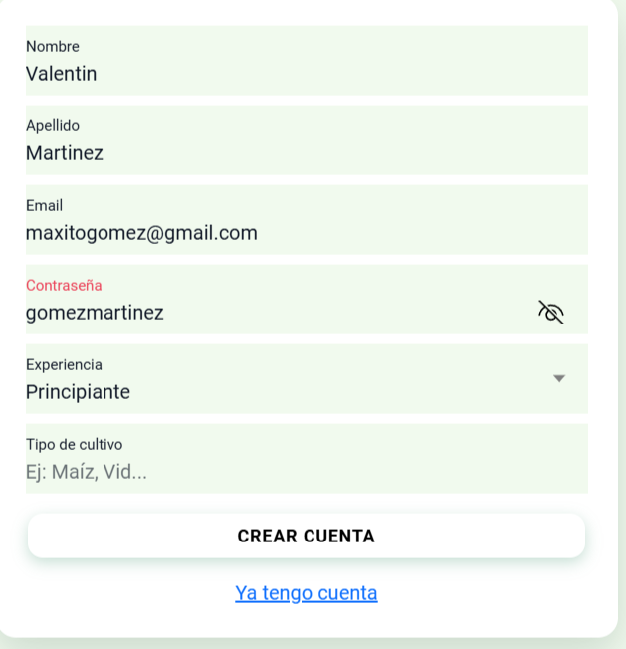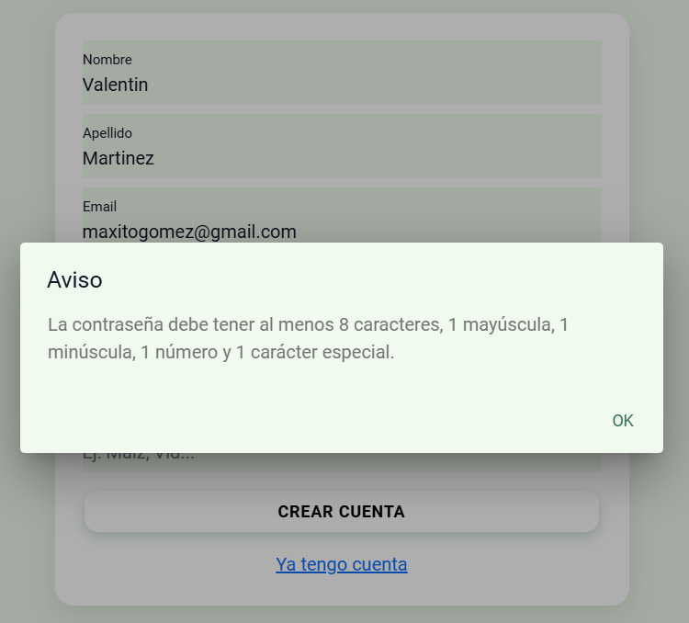
Descripción: Captura que muestra la validación en tiempo real del formulario de registro impidiendo el ingreso al sistema con una contraseña que no cumple los requisitos mínimos de longitud e inclusión de caracteres especiales.
[CAPTURA 2 – Mensaje Toast de éxito tras Registro de Usuario con contraseña robusta]
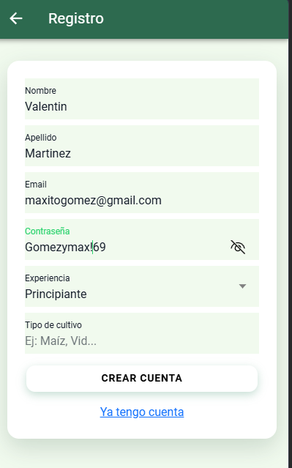
Descripción: Pantalla que muestra el ingreso correcto al sistema tras rellenar el formulario de registro con la contraseña válida de 8 caracteres y caracteres especiales.

Caso de Prueba TC-02: Autenticación de Doble Factor (MFA)
[CAPTURA 3 – Pantalla de login solicitando el token TOTP de 6 dígitos]
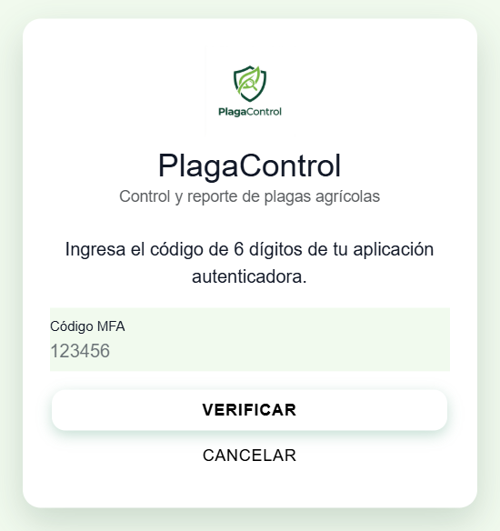
Descripción: Evidencia de la vista de bloqueo de segundo factor tras ingresar las credenciales correctas del usuario con MFA habilitado.

Caso de Prueba TC-03: Creación de Reporte de Plaga
[CAPTURA 4 – Formulario de nuevo reporte con foto cargada y coordenadas GPS tomadas del dispositivo]
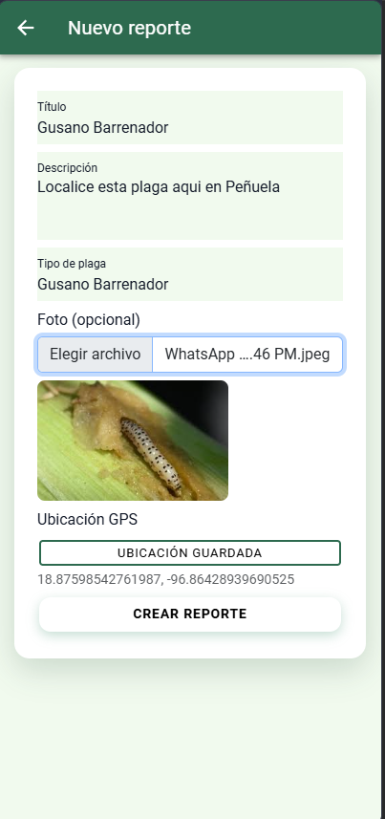
Descripción: Formulario interactivo en el emulador mostrando la vista previa de la fotografía de plaga seleccionada y los valores numéricos decimales de latitud y longitud capturados automáticamente.

Caso de Prueba TC-04: Scanner con Inteligencia Artificial
[CAPTURA 5 – Pestaña del Scanner con la imagen de caña de azúcar analizada y resultado de inferencia de IA]
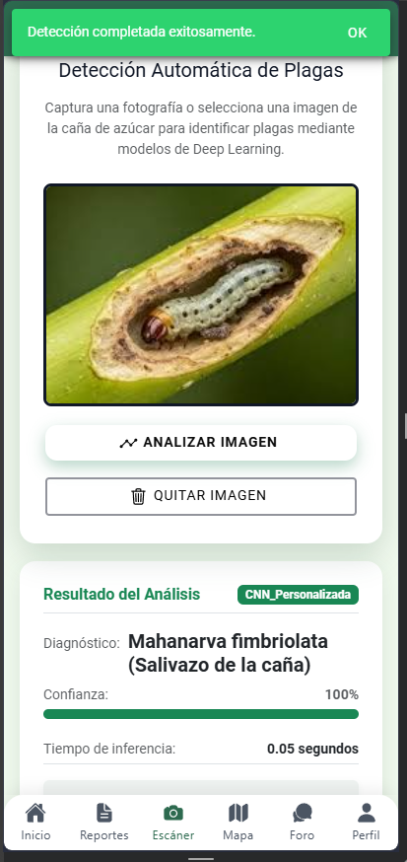
Descripción: Vista de la aplicación mostrando el diagnóstico de plaga ("Diatraea saccharalis"), porcentaje de confianza e instrucciones de manejo agrícola sugeridas.

Caso de Prueba TC-05: Mapa Interactivo de Georreferenciación
[CAPTURA 6 – Mapa Leaflet dinámico desplegando marcadores en la ubicación geográfica de los reportes]
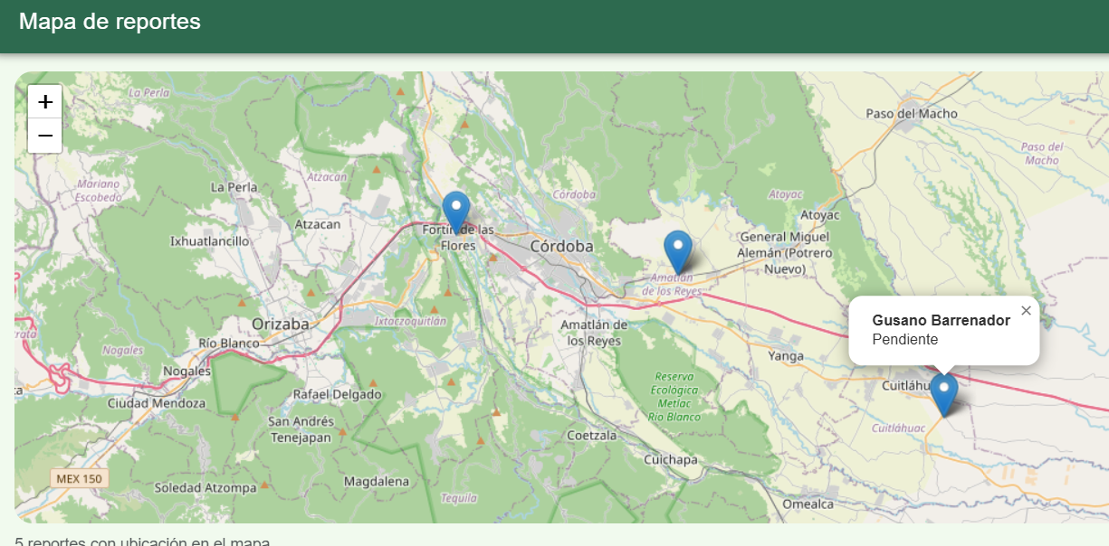
Descripción: Vista del mapa interactivo con pins dinámicos de geolocalización de plagas y el popup emergente que enlaza a los detalles del reporte.

Caso de Prueba TC-07: Panel Administrativo de Auditoría
[CAPTURA 7 – Módulo de visualización de bitácoras de auditoría de seguridad para cuentas administradoras]
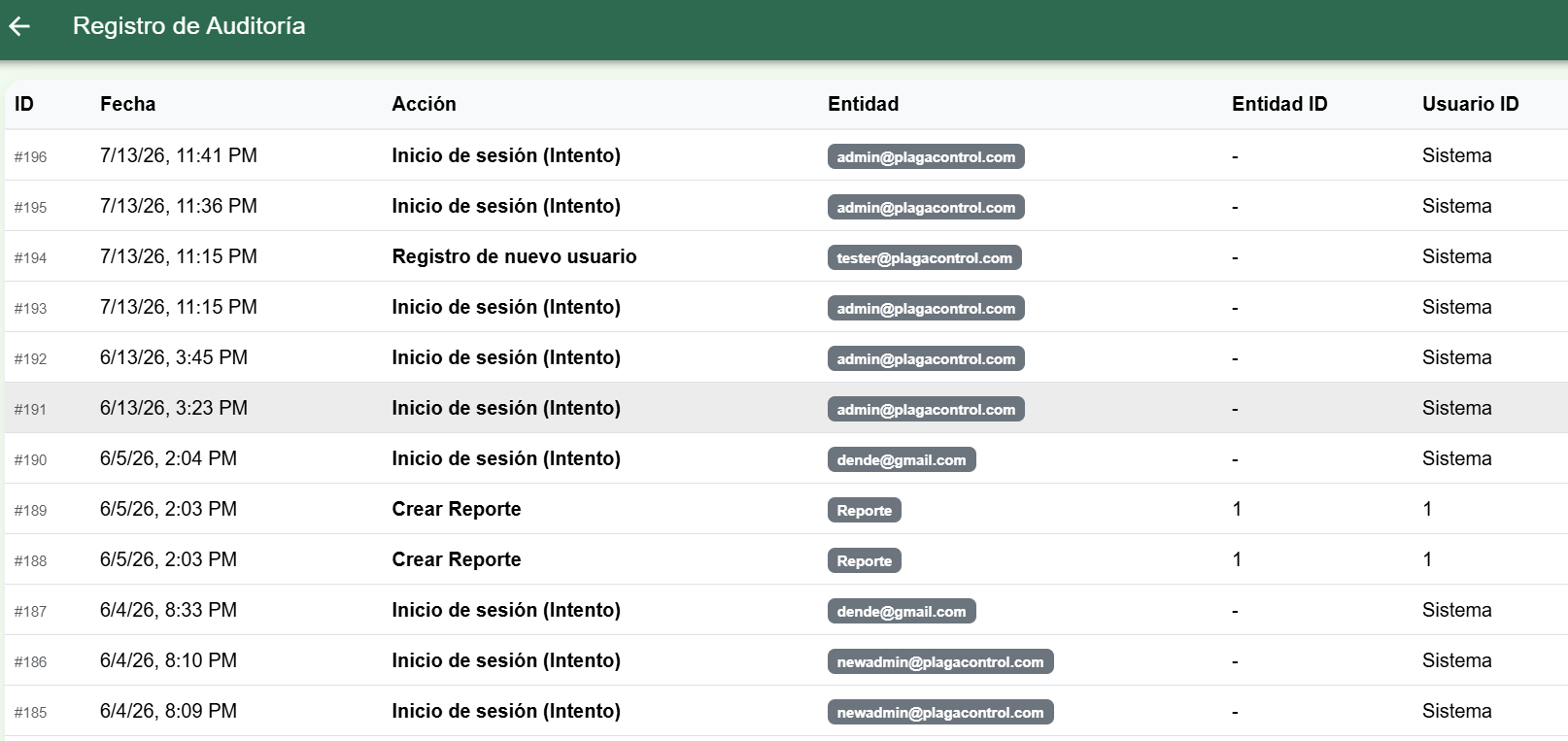
Descripción: Tabla interactiva mostrando los registros de la tabla `auditorias` en base de datos PostgreSQL, accesible únicamente bajo credenciales de administrador.

